实验日期：2020/6/3
【实验目的】
（1）理解词法分析在编译程序中的作用
（2）加深对有限自动机模型的理解
（3）掌握词法分析程序的实现方法和技术
【实验内容】
对一个简单语言的子集编制一个一遍扫描的词法分析程序。
【实验要求】
（1）待分析的简单语言的词法
1) 关键字
begin if then while do end
2) 运算符和界符
:= + - * / < <= > >= <> = ; ( ) #
3) 其他单词是标识符(ID)和整形常数(NUM)，通过以下正规式定义：
ID=letter(letter|digit)*
NUM=digitdigit*
4) 空格由空白、制表符和换行符组成。空格一般用来分隔ID、NUM、运算符、界符和关键字，词法分析阶段通常被忽略。
（2）各种单词符号对应的种别编码
表2.1 各种单词符号对应的种别码
单词符号 | 种别码 | 单词符号 | 种别码
begin | 1 | ： | 17
if | 2 | : = | 18
then | 3 | < | 20
while | 4 | <> | 21
do | 5 | <= | 22
end | 6 | > | 23
letter (letter | digit)* | 10 | >= | 24
digit digit* | 11 | = | 25
+ | 13 | ; | 26
- | 14 | ( | 27
* | 15 | ) | 28
/ | 16 | # | 0

（3）词法分析程序的功能
输入：所给文法的源程序字符串
输出：二元组（syn,token或sum）构成的序列。
syn为单词种别码；
token为存放的单词自身字符串；
sum为整形常数。

【实验步骤】
#include <iostream>
#include <cstring>
using namespace std;
char prog[800]; //存储程序
char token[10]; //存储单词字符串
char ch; //当前字符
int syn; //单词种别码
int sum; //整型常数
int p; //prog指针
int m; //token指针
int n; //关键字
const char * rwtab[6] = {"begin", "if", "then", "while", "do", "end"};
bool isLetter(char ch); //判断是否为字母
bool isDigit(char ch); //判断是否为数字
void scanner(); //扫描分析器
bool isLetter(char ch){
if ((ch <= 'z' && ch >='a') || (ch <'Z' && ch >= 'A')){
return true;
}
else{
return false;
}
}
bool isDigit(char ch){
if(ch >= '0' && ch <= '9'){
return true;
}
else{
return false;
}

}
void scanner(){
//清空token
for (n = 0 ; n < 8; n++){
token[n] = NULL;
}
m = 0;
//获取下一个有效字符
ch = prog[p];
while(ch == ' '){
p++;
ch = prog[p];
}
if(isDigit(ch)){
//字符为数字
sum = 0;
while (isDigit(ch)){
sum = sum * 10 + ch - '0'; //str转换为数值类型
p++;
ch = prog[p];
syn = 11;
}
}
//字符为字符串
else if(isLetter(ch)){
while(isDigit(ch) || isLetter(ch)){
token[m] = ch;
m++;
p++;
ch = prog[p];
}
token[m] = '\0';
m++;
syn = 10;
for(n = 0; n < 6; n++){
if(strcmp(token, rwtab[n]) == 0){
syn = n + 1;
break;
}
}
}
else{
switch (ch){
case '<':
syn = 20;
m = 0;
token[m] = ch;
m++;
p++;
ch = prog[p];
if (ch == '>') {
syn = 21;
token[m] = ch;
m++;
p++;
ch = prog[p];
}
else if (ch == '=') {
syn = 22;
token[m++] = ch;
m++;
p++;
ch = prog[p];
}
break;
case '>':
syn = 23;
m = 0;
token[m++] = ch;
p++;
ch = prog[p];
if (ch == '=') {
syn = 24;
token[m] = ch;
m++;
p++;
ch = prog[p];
}
break;
case ':':
syn = 17;
m = 0;
token[m] = ch;
m++;
p++;
ch = prog[p];
if (ch == '=') {
syn = 18;
token[m] = ch;
m++;
p++;
ch = prog[p];
}
break;
case '+':
syn = 13;
token[0] = ch;
p++;
ch = prog[p];
break;
case '-':
syn = 14;
token[0] = ch;
p++;
ch = prog[p];
break;
case '*':
syn = 15;
token[0] = ch;
p++;
ch = prog[p];
break;
case '/':
syn = 16;
token[0] = ch;
p++;
ch = prog[p];
break;
case '=':
syn = 25;
token[0] = ch;
p++;
ch = prog[p];
break;
case ';':
syn = 26;
token[0] = ch;
p++;
ch = prog[p];
break;
case '(':
syn = 27;
token[0] = ch;
p++;
ch = prog[p];
break;
case ')':
syn = 28;
token[0] = ch;
p++;
ch = prog[p];
break;
case '#':
syn = 0;
token[0] = ch;
break;
default:
syn = -1;
break;
}
}
}
int main(int argc, char** argv) {
cout << "请输入字符串: \n" << endl;
p = 0;
char str;
//获取程序
do{
str = getchar();
prog[p] = str;
p++;
}while(str != '#');
p = 0;
ch = prog[p];
//开始分析
do{
scanner();
switch(syn){
case 11:
cout << "(" << syn << "," << sum << ")" << endl;
break;
case -1:
cout << "error" << endl;
break;
default:
cout << "("<< syn << "," << token << ")" <<endl;
}
}while(syn != 0);
system("pause");
return 0;
}
程序测试
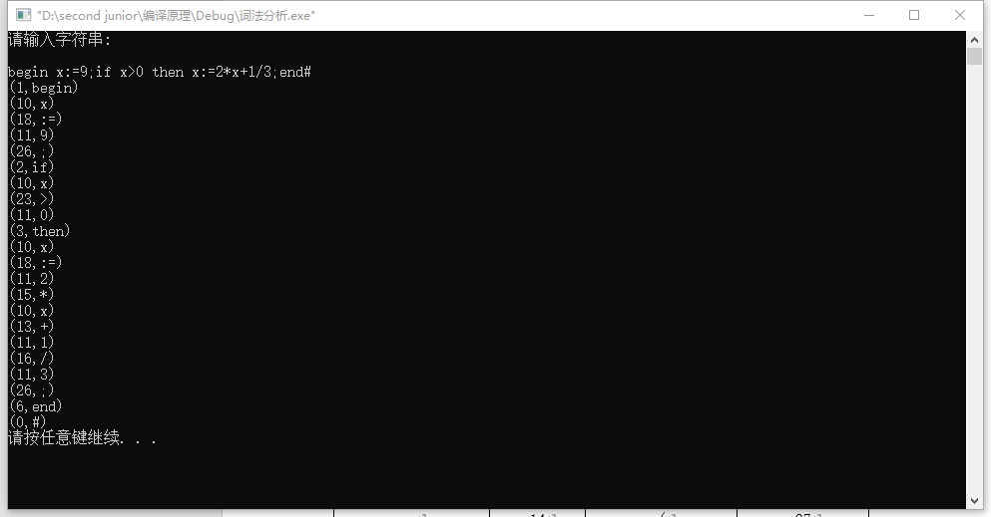

【实验小结】
1、在判断输入字符是否为关键字时，被c语言的编辑水平止住了，后来想到通过for循环，依次与字符串数组比较，利用提供的库函数strcmp()函数进行比较，若相等，则修改种别码值。
2、若程序存在注释，应该在scanner方法中switch(ch)加入：
case '/':
p++;
ch=prog[p]
switch(ch)
{
case '/'://处理单行注释
while(1)
{
ch=prog[p++];
if(ch=='\n')break;
}
break;
case '*'://处理多行注释
while(1)
{
ch=prog[p++];
if(ch=='*')
{
ch= prog[p++]; if(ch=='/')
break;
}
}
default:
break;
}
break;

